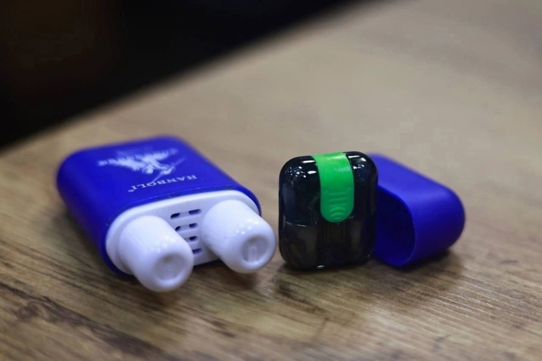

Дети вовлекаются в употребление энергетических ингаляторов, которые рекламируются как чудодейственное средство для борьбы с усталостью, простудами и головными болями. На первый взгляд они выглядят безобидно, не имеют запаха и разрешены для использования внутри помещений, что вводит родителей в заблуждение. Разнообразные вкусы и приятные ароматы делают их особенно привлекательными для подростков. Тем не менее, эксперты настораживают: зависимость развивается очень быстро и может иметь серьезные последствия.